今日动态

2025.6.19 星期四 天气 晴

**今日主题：再见幼儿园**

1. **来园情况**

出勤：今天全部来园！

**二、毕业典礼活动**

又是一年毕业季，六月是离别的日子，六月是感恩的日子，六月也是喜悦的日子。经过三年在幼儿园的游戏、学习与生活，大班小朋友如同展翅的雏鹰要离开幼儿园，飞向更为广阔的天空。三年的点点滴滴，是孩子们最美好的回忆。为了让小朋友们学会感恩，体验毕业离园时的惜别情，享受成长的快乐，我们大班年级组将举行毕业典礼，以进一步激发他们对于幼儿园生活的留念和对小学生活的向往。

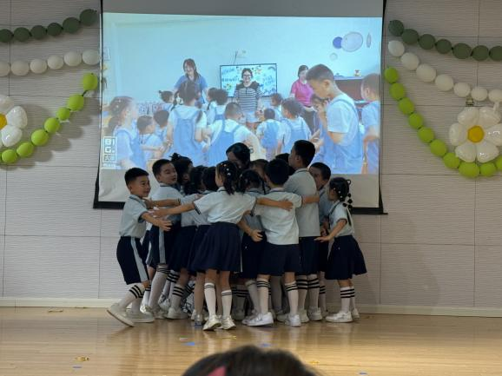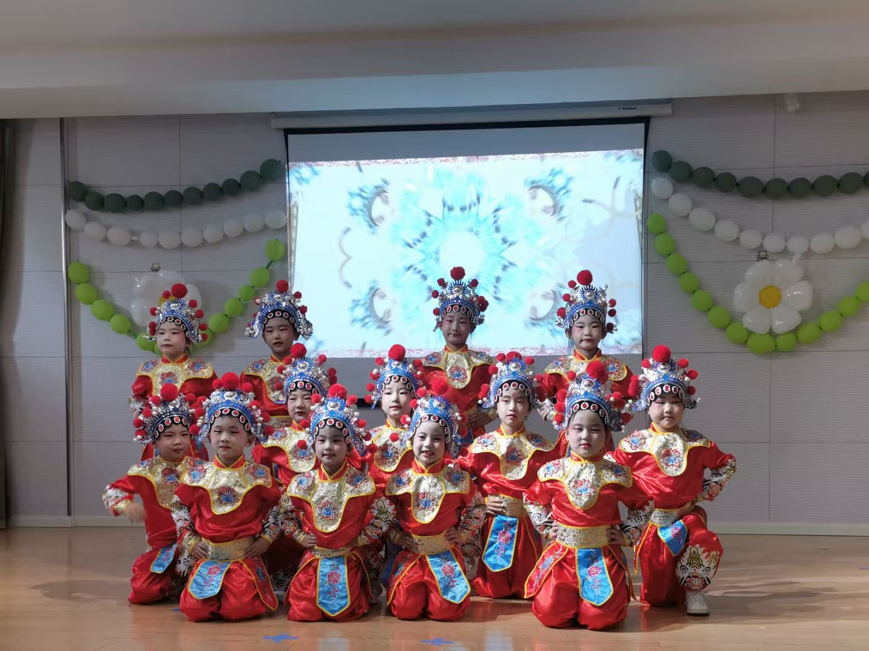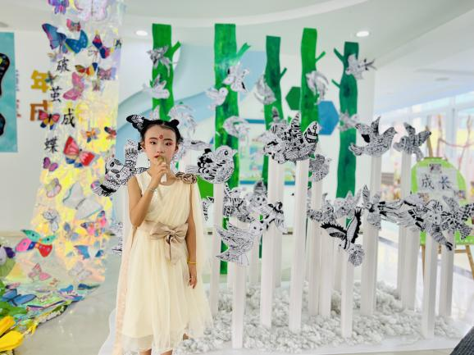

**三、集体活动《绘画：送给同伴的礼物》**

这是一次绘画活动。在幼儿的生活中，礼物是充满惊喜与爱意的存在，礼物盒作为承载礼物的容器，也被赋予了特殊的意义。本次“礼物盒”绘画活动的教材内容，源于幼儿日常对礼物相关情境的接触与好奇。无论是生日时收到的精美礼盒，还是节日里互赠的礼物，都让幼儿对礼物盒产生了浓厚的兴趣。同时，结合《3 - 6岁儿童学习与发展指南》中对大班幼儿艺术领域的发展要求，选择此内容旨在进一步激发幼儿的创造力与表现力，满足他们对美的探索与表达需求。

周艺天、刘锦宥、徐梓赫、谌睿、阴少帅、王楷博、丁曼婷、徐佳伊、章昕媛、王若鑫、李慕妍、郑书韵、杨易、李璟睿、王秋瑶、张奕涵、王诺婉、胡奕可、王知霖、蒋翊晗、魏锦宸、申晓文、梁峻晰能能够运用流畅的线条描绘礼物盒的外形，尝试运用不同的图案和色彩进行创意装饰，提高绘画的表现力和创造力，在绘画过程中掌握一定的构图技巧，合理安排画面内容。徐筱晞、冯欣、许诺言、谭沁、宗韫玉、黄梓宸、吴文欣、徐诺、张悦威、小朋友在绘画活动中体验创作的乐趣，感受礼物盒所承载的美好情感，增强对生活中美好事物的观察力和感知力，培养积极向上的审美情趣。

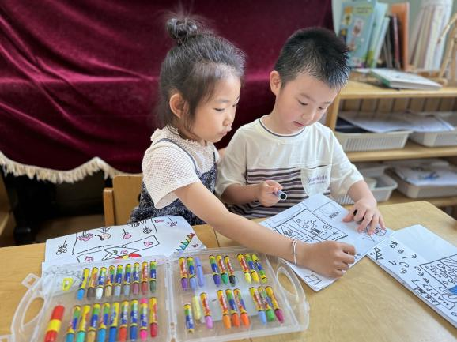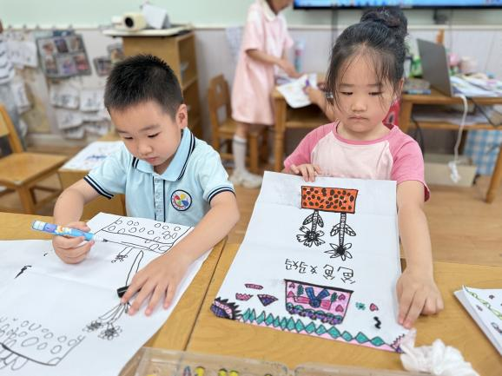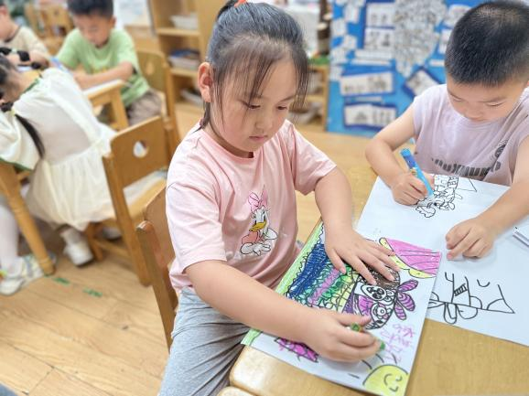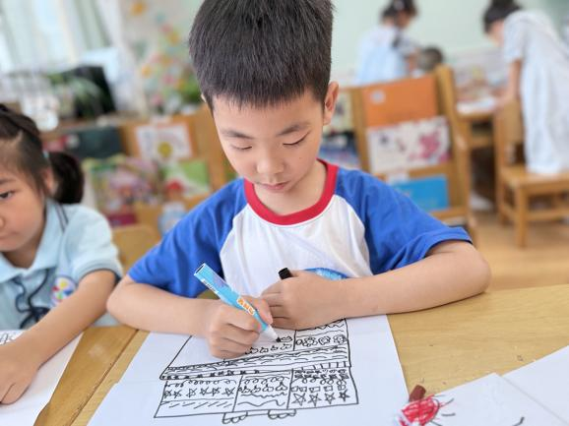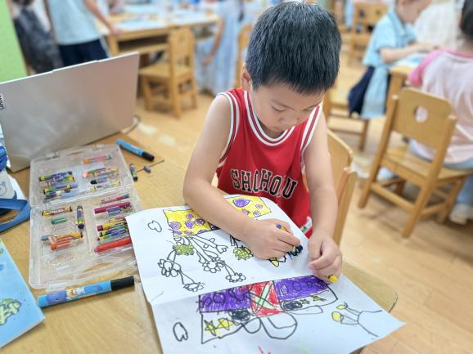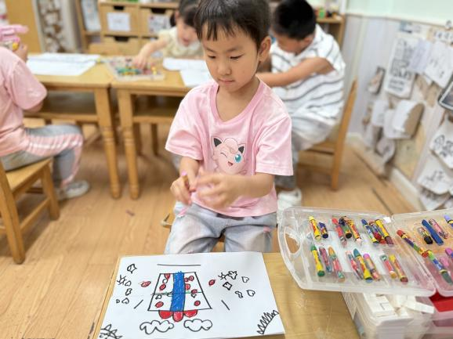

**四、区域游戏**

|  |  |
| --- | --- |
| **IMG_8009** | **IMG_8013** |
| **书中有哪些精彩的内容让我来看一看吧** | **设计一条不一样的轨道来试一下吧** |
| **IMG_8012** | **IMG_8011** |
| **我们一起合作完成一个场景作品吧** | **阿基米德慢慢的垒高可以变成一座高高的楼房** |
| **IMG_8007** | **IMG_8008** |
| **我们来整理一下我们的区域吧** | **一决胜负** |

**五、生活活动**

**午餐情况**：中午吃的是红豆饭、黄瓜炒腐竹、韭菜炒猪肝、肉圆羊肚菌汤。

**六、温馨提示**

1.今天毕业典礼正式结束啦，请大家回去清洗一下妆容和衣物，早点休息哦！